Использование программы Lightshot при составлении инструкции педагогам.
- Скачать программу и установить на компьютер.
- Как только Lightshot будет установлен, можно сделать скриншот с помощью кнопки PrintScreen (prt sc).
- Экран потемнеет, затем отметьте область, которая будет сохранена в скриншот.
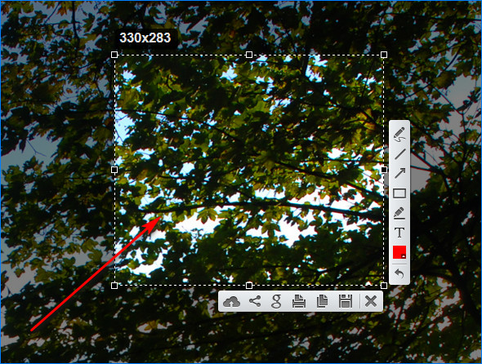

- После выделения области появится окно с иконками функций.
- Обратите внимание на нижние иконки настроек. В них включены следующие функции:
5.1 «Облако» — загружает картинку в облачное хранилище, предоставляя ссылку для передачи другим пользователям.
5.2 «Поделиться» — выдает инструментарий для отправки скриншота в социальные сети и другие источники.
5.3 «Google» — позволяет найти аналогичные изображения в интернете с помощью популярного поисковика.
5.4 «Печать» — отправляет скриншот на принтер для последующей распечатки.
5.5 «Копировать» — сохраняет изображение в буфер обмена. Его можно вставить в документ или сообщение с помощью комбинации кнопок Ctrl+V.
5.6 «Сохранить» — форматирует изображение в отдельный файл и сохраняет на компьютере.
5.7 «Закрыть» — отменяет процесс подготовки скриншота.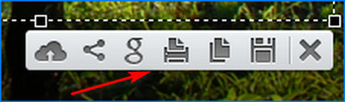

- Помимо нижней, есть панель инструментов справа. Они ориентированы на добавление информации на скриншот:
  - «Карандаш» — позволит начертить любые отметки в свободном стиле.
  - «Линия» — добавляет прямую линию для подчеркивания и выделения (изменить толщину линии нельзя).
  - «Стрелка» — добавляет ориентир на скриншот.
  - «Прямоугольник» — позволяет отдельно выделить область цветом.
  - «Маркер» — подчеркивает отдельным цветом небольшую область.
  - «Текст» — добавляет текстовую информацию на скриншот.
  - Как настроить цветовую гамму? Воспользуйтесь иконкой «Цвет», подобрав нужный оттенок.
  - «Отменить» — возвращает материал на одно действие назад, удаляя все изменения.
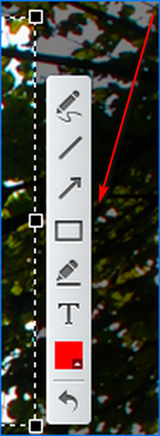

Настройки скриншотера
У Lightshot есть ряд настроек:
Запустите скриншотер и перейдите в панель быстрого доступа. Нажмите на иконке правой кнопкой мыши и появится дополнительный список.
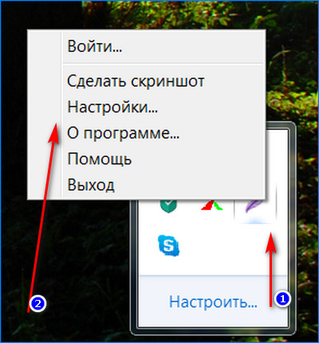

- Пункт «Войти» предназначается для регистрации и привязки скриншота к социальным сетям. Это нужно для использования функции «Поделиться».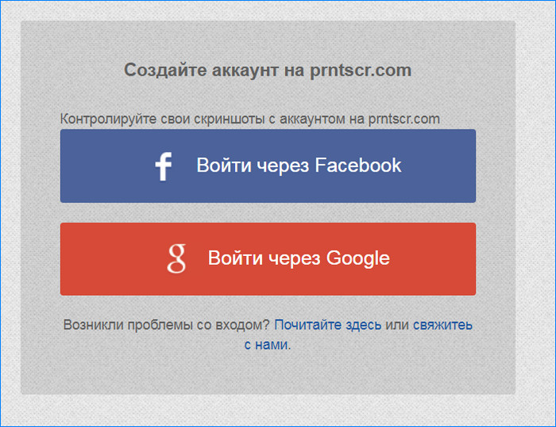
- «Сделать скриншот» — активирует окно для создания изображения.
- «Настройки» — открывает окно с дополнительными настройками.
  - «Основные» — установки по отображению курсора и автоматическому копированию ссылок.
  - «Горячие клавиши» — несколько вариантов установок, где можно указать кнопки для создания скриншотов.
  - «Форматы» — отображены регуляторы качества и формата файла изображения.
  - «Прокси» — дополнительные настройки для создания выделенного интернет-канала для работы о скриншотером.
